Пензенский Государственный Университет
Многопрофильный колледж

Практическая работа № 1
Вариант 4
по дисциплине «УиФ ИС»
на тему «Определение показателей безотказности системы»

Выполнил:
студент группы 24КИП1
Денисов Е.А.
Проверил:
Преподаватель СПО
Цыка А.А.

Пенза 2026
Цель: Определение количественных показателей безотказности технической системы на основе статистических данных об отказах.
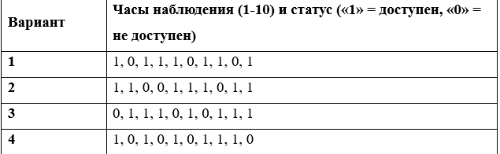
Ответы на контрольные вопросы:
- Безотказность системы — это свойство системы сохранять работоспособность в течение заданного времени или заданной наработки без вынужденных перерывов.
- При расчёте готовности рассматриваются два состояния:
  - Работоспособное состояние
  - Неработоспособное состояние (состояние восстановления)
- Коэффициент готовности связан с надёжностью как комплексный показатель, учитывающий как безотказность, так и ремонтопригодность системы.
- Коэффициент готовности, равный 0,95, означает, что система готова к работе 95% времени в течение рассматриваемого периода.
Теоретическая часть:
Показатели безотказности — это количественные характеристики, описывающие свойства системы сохранять работоспособность и восстанавливаться после отказов. Для их оценки используются следующие основные понятия и формулы:
1. Общее время наблюдения (Набл)
Это заданный период времени, в течение которого ведется учет работы и простоев системы.
набл = 10 часов
2. Суммарное время наработки (T_раб)
Это общее время, в течение которого система находилась в работоспособном состоянии.
где $t_{\text{раб i}}$ — длительность i-го интервала безотказной работы.
$$T_{\text{раб}}=6часов$$
3. Суммарное время простоя (T_вн)
Это общее время, в течение которого система находилась в неработоспособном состоянии(восстанавливалась).
$$T_{\text{вн}}=4 часа$$
где $t_{\text{вн i}}$ — длительность i-го интервала восстановления (простоя).
Связь между временами:
$$T_{\text{набл}}=6+4=10$$4. Коэффициент готовности (K_г)
Основной комплексный показатель, характеризующий долю времени, когда система готова к работе.
$$K_{\text{г}}=\frac{6}{10}=0,6$$5. Коэффициент простоя (K_п)
Дополнительный показатель, характеризующий долю времени, когда система неработоспособна.
$$K_{\text{п}}=\frac{4}{10}=0,4$$Вывод: мы научились определять общее время наблюдения, рассчитали суммарное время наработки, суммарное время простоя, коэффициент готовности и коэффициент простоя.

